LAPORAN PRAKTIKUM ALGORITMA
DAN PEMROGRAMAN 2

MODUL 10
PENCARIAN DATA TERSTRUKTUR

Disusun oleh:
NAMA : PRADITYA PUTRA ZAENI
NIM : 109082530013
S1IF-13-02
Nama Dosen
Wahyu Andi Saputra

Asisten Praktikum
Muhammad Agha Zulfadhli
Renisa Assyifa Putri
PROGRAM STUDI S1 INFORMATIKA
FAKULTAS INFORMATIKA
TELKOM UNIVERSITY PURWOKERTO
2026
SOAL LATIHAN
- Source Code
package main

import (
"fmt"
)

func main() {
var N int
fmt.Scan(&N)

// array kapasitas 1000
var berat [1000]float64

// input data
for i := 0; i < N; i++ {
fmt.Scan(&berat[i])
}

// asumsi awal
min := berat[0]
max := berat[0]

// cari min & max
for i := 1; i < N; i++ {
if berat[i] < min {
min = berat[i]
}
if berat[i] > max {
max = berat[i]
}
}

// output
fmt.Println("Berat terkecil:", min)
fmt.Println("Berat terbesar:", max)
}

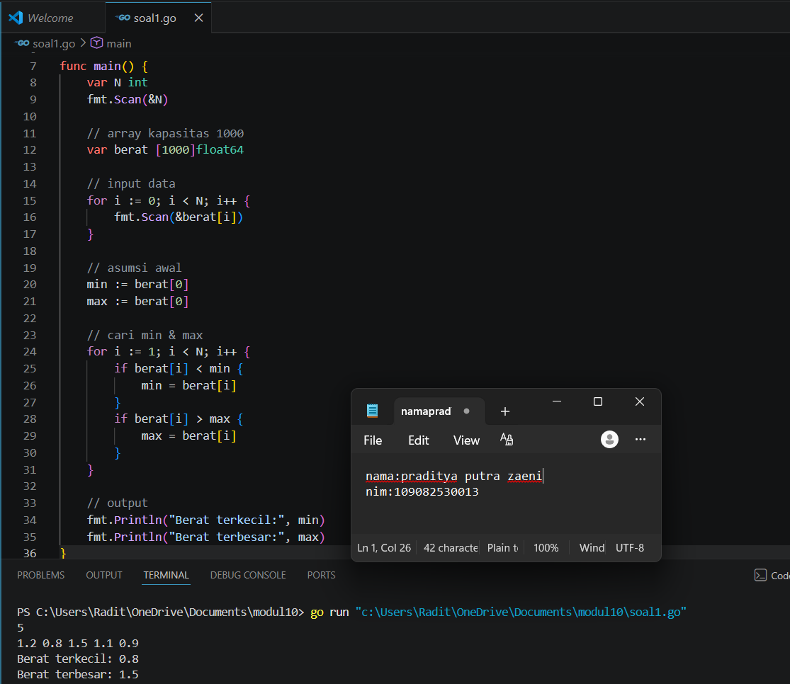
Screenshoot program:

Deskripsi program :
Program ini digunakan untuk membaca jumlah anak kelinci (N), lalu menyimpan berat masing-masing kelinci ke dalam array. Setelah semua data masuk, program menganggap data pertama sebagai nilai awal untuk berat terkecil (min) dan terbesar (max). Kemudian dilakukan perulangan untuk membandingkan setiap berat dengan nilai min dan max tersebut. Jika ditemukan berat yang lebih kecil, maka nilai min diperbarui, dan jika lebih besar, nilai max diperbarui. Di akhir, program menampilkan berat kelinci paling kecil dan paling besar dari data yang dimasukkan.

- Source Code

package main
import (
"fmt"
)

func main() {
var x, y int
fmt.Scan(&x, &y)

var ikan [1000]float64

// input berat ikan
for i := 0; i < x; i++ {
fmt.Scan(&ikan[i])
}

var hasil []float64

// proses per wadah
for i := 0; i < x; i += y {
sum := 0.0

for j := i; j < i+y && j < x; j++ {
sum += ikan[j]
}

hasil = append(hasil, sum)
}

// output total tiap wadah
for i := 0; i < len(hasil); i++ {
fmt.Print(hasil[i], " ")
}
fmt.Println()

// hitung rata-rata
total := 0.0
for i := 0; i < len(hasil); i++ {
total += hasil[i]
}

rata := total / float64(len(hasil))
fmt.Println(rata)
}

Screnshoot program :
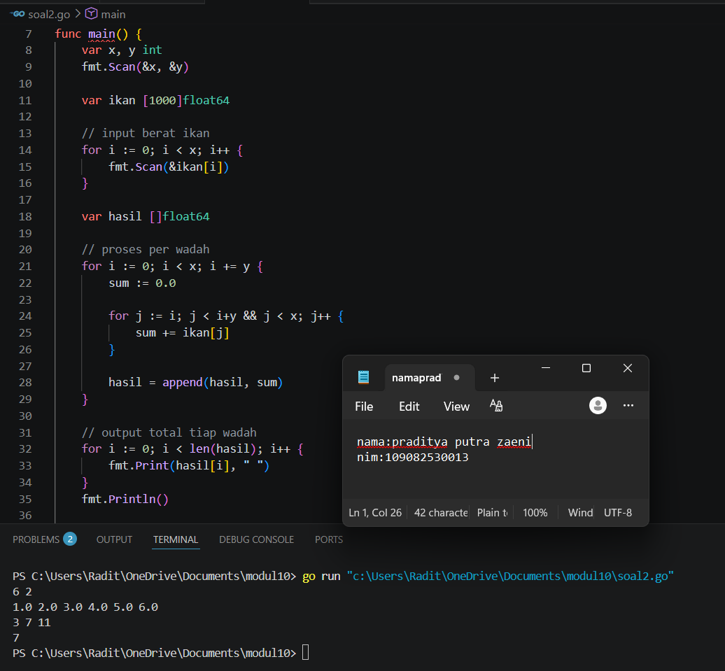

Deskripsikan program :
Program ini membaca jumlah ikan dan kapasitas tiap wadah, lalu menyimpan berat ikan ke dalam array. Ikan kemudian dikelompokkan ke dalam beberapa wadah, di mana setiap wadah menampung maksimal sejumlah kapasitas yang ditentukan. Untuk setiap wadah, program menjumlahkan berat ikan yang masuk dan menyimpannya. Setelah itu, semua total berat per wadah ditampilkan, lalu dihitung rata-rata berat dari seluruh wadah tersebut.

- Source Code
package main

import "fmt"

func main() {
var n int
fmt.Print("Masukkan banyak data berat balita: ")
fmt.Scan(&n)

// Gunakan slice (lebih dinamis dibanding array [100])
berat := make([]float64, n)
var total float64

for i := 0; i < n; i++ {
fmt.Printf("Masukkan berat balita ke-%d: ", i+1)
fmt.Scan(&berat[i])
total += berat[i]
}

// Memanggil fungsi yang mengembalikan min dan max sekaligus
min, max := cariMinMax(berat)

fmt.Printf("\nBerat balita minimum: %.2f kg", min)
fmt.Printf("\nBerat balita maksimum: %.2f kg", max)
fmt.Printf("\nRerata berat balita: %.2f kg\n", total/float64(n))
}

// Fungsi simpel: satu fungsi untuk cari min dan max
func cariMinMax(data []float64) (float64, float64) {
mi, ma := data[0], data[0]
for _, v := range data {
if v < mi { mi = v }
if v > ma { ma = v }
}
return mi, ma
}

Screenshoot program :
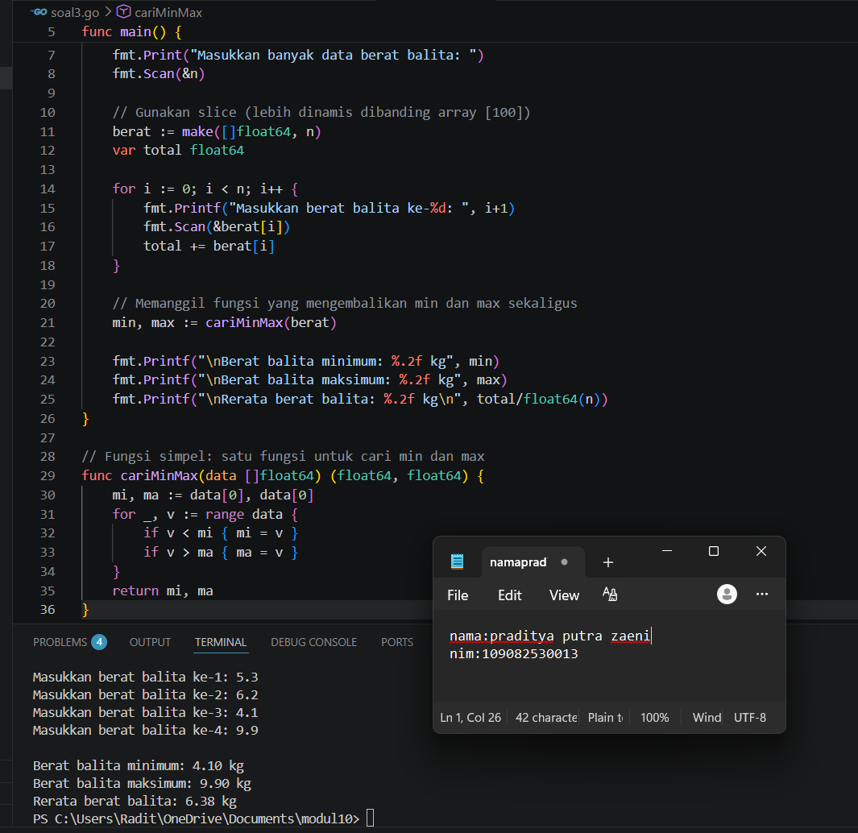

Deskripsi program :
rogram ini bekerja secara langsung dengan memproses setiap input berat badan untuk memperbarui nilai minimum, maksimum, dan total secara bersamaan dalam satu perulangan. Karena tidak perlu menyimpan data ke array atau memutar ulang logika berkali-kali, kode menjadi jauh lebih ringkas, hemat memori, dan tetap menghasilkan perhitungan yang akurat.

